ЧĂВАШ РЕСПУБЛИКИН  КОМСОМОЛЬСКИ  МУНИЦИПАЛЛĂ ОКРУГĚН ПĚРРЕМĚШ СУЙЛАВРИ ДЕПУТАТСЕН ПУХĂВĔ  ЙЫШĂНУ | 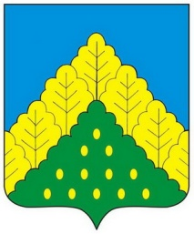 | ЧУВАШСКАЯ РЕСПУБЛИКА СОБРАНИЕ ДЕПУТАТОВ  КОМСОМОЛЬСКОГО МУНИЦИПАЛЬНОГО ОКРУГА ПЕРВОГО СОЗЫВА  РЕШЕНИЕ

от 26 июля 2023 года №

Об объявлении Благодарности Государственного совета Чувашской Республики Ямалтдиновой Айгель Наилевне
Рассмотрев представленные материалы, Собрание депутатов Комсомольского муниципального округа Чувашской Республики р е ш и л о:
Ходатайствовать перед Государственным Советом Чувашской Республики об объявлении Благодарности Государственного совета Чувашской Республики Ямалтдиновой Айгель Наилевне, медицинской сестре приемного отделения Бюджетного учреждения Чувашской Республики «Комсомольская центральная районная больница» Министерства здравоохранения Чувашской Республики, за многолетний добросовестный труд и в связи с 85-летием со дня образования Центральной районной больницы.

Председатель Собрания депутатов

Комсомольского муниципального

округа Чувашской Республики С.Н.Грачева

